MOJ ŠPORTNI DAN
Na športni dan sem se odpravila 11.4.2020. Pot sem začel iz dolenjih Raven, podala sem se proti ribniku, ki vodi v gorenje Ravne. Po poti sem nabrala še nekaj cvetlic in jih fotografirala. Šla sem naprej po poti, ki me je vodila iz gozda do prelepega razgleda, ki me vedno znova navdaja, kraj se imenuje »Trate«. Odšla sem naprej v smeri ribnika, ki se nahaja v gorenjih Ravnah, tam sem posnela tudi nekaj fotografij, ki jih prilagam odspodaj. Od ribnika sem se podala do točke, kjer se je včasih nahajal mlin a sedaj ga ni več, na tem mestu pa še vedno mimo teče voda. Po približno 15 minutah sem prispela do meni najlepšega kraja, ki se sliši pod imenom »Gastabil«. Tam se nahajajo svisli okrog pa se razprostira travnik. Pogled mi seže na drugo stran hriba kjer lahko vidim Otalež, Stražo, na moji drugi strani pa lahko zasledim vrh Kojce. Nazaj sem se vračalo po poti, ki vodi nazaj do dolenjih Raven in tako sem zaključila moj športni dan.
Nuška Svetičič
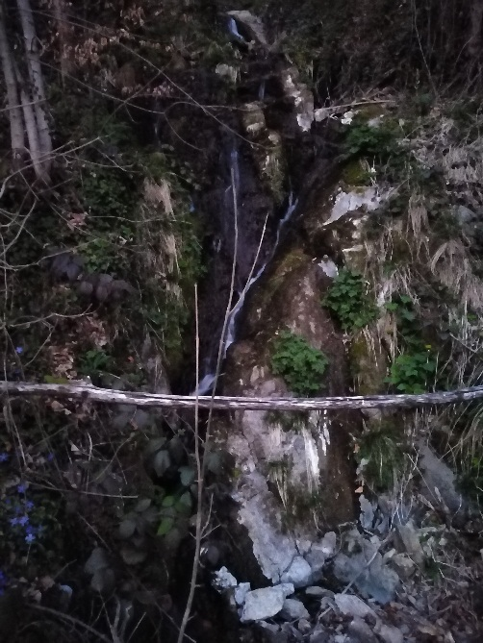
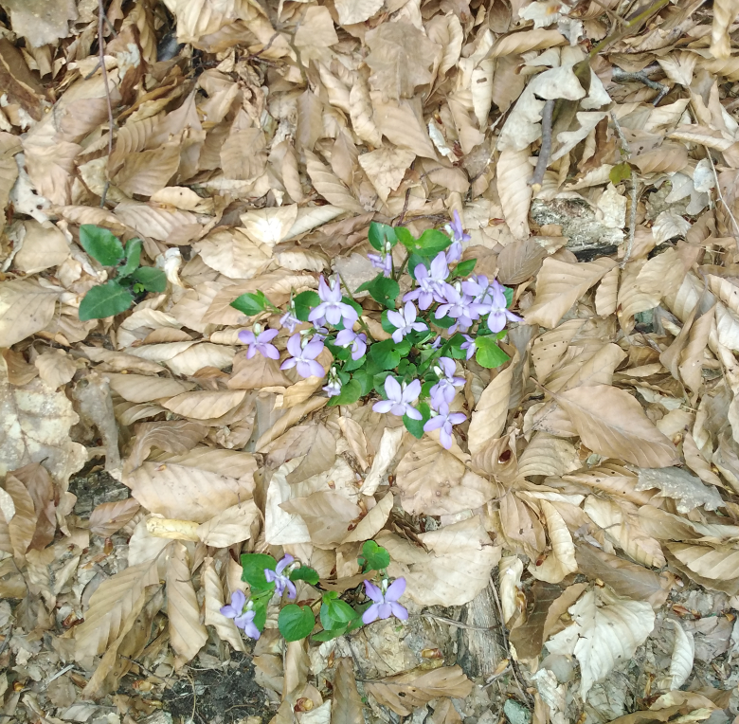
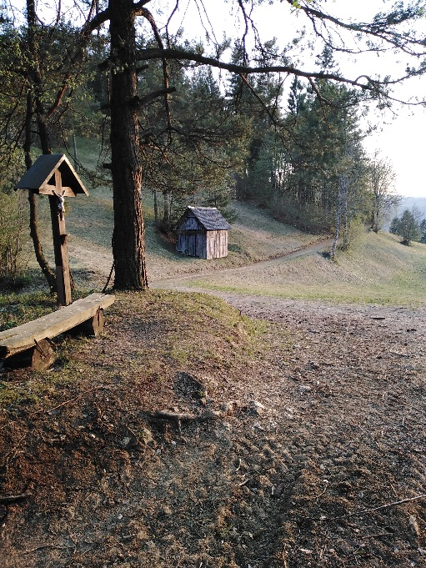
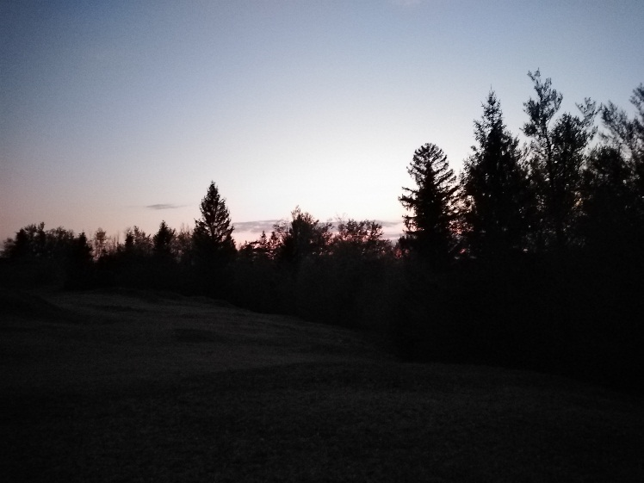

»GASTABIL«
TRATE

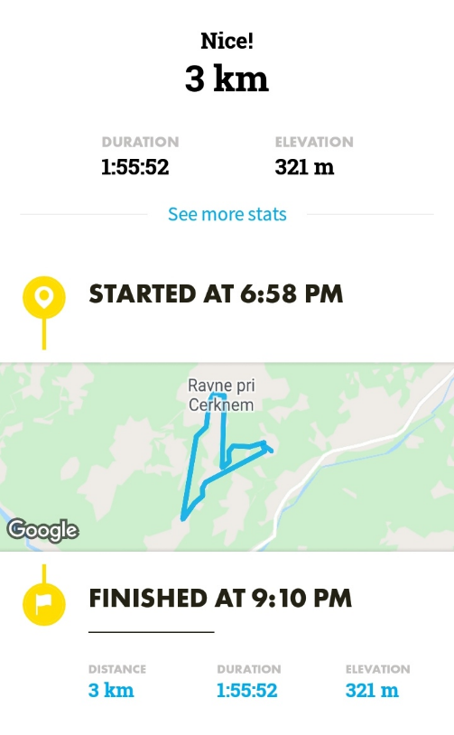
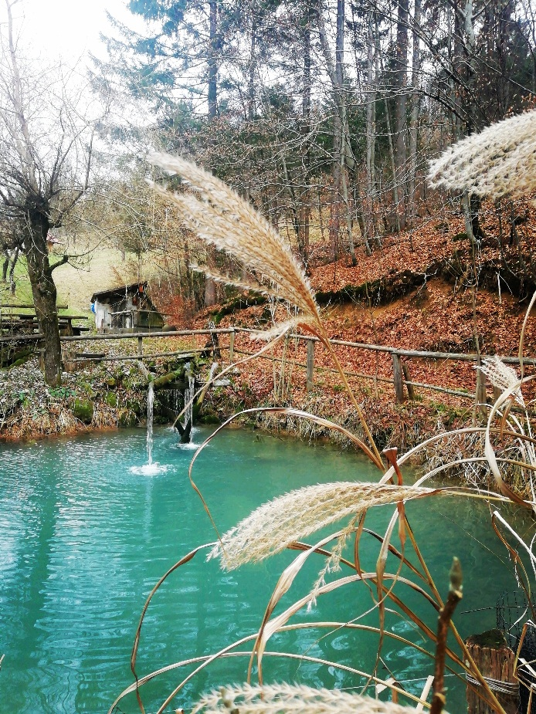
RIBNIK

